注意啦

基础版、夹子版、铲车版三款车可以共用一套手柄，如果你的车子是基础款那么手柄上电后同时按住A,B两个按键，直到手柄点阵显示0；如果你的车子是夹子款那么手柄上电后按住A按键，直到手柄点阵显示1；如果你的车子是铲车款那么手柄上电后按住B按键，直到手柄点阵显示2。

基础版

摇杆往前推：车子向前走

摇杆往后推：车子向后走

摇杆往左推：车子左转

摇杆往右推：车子右走

B1：左臂向下

B3：左臂向上

B2：右臂向下

B4：右臂向上

复位键为重新开始键

夹子版

摇杆往前推：车子向前走

摇杆往后推：车子向后走

摇杆往左推：车子左转

摇杆往右推：车子右走

B1：打开夹子

B3：关闭夹子

复位键为重新开始键

铲车版

摇杆往前推：车子向前走

摇杆往后推：车子向后走

摇杆往左推：车子左转

摇杆往右推：车子右走

B2：铲子往下

B4：铲子往上

复位键为重新开始键

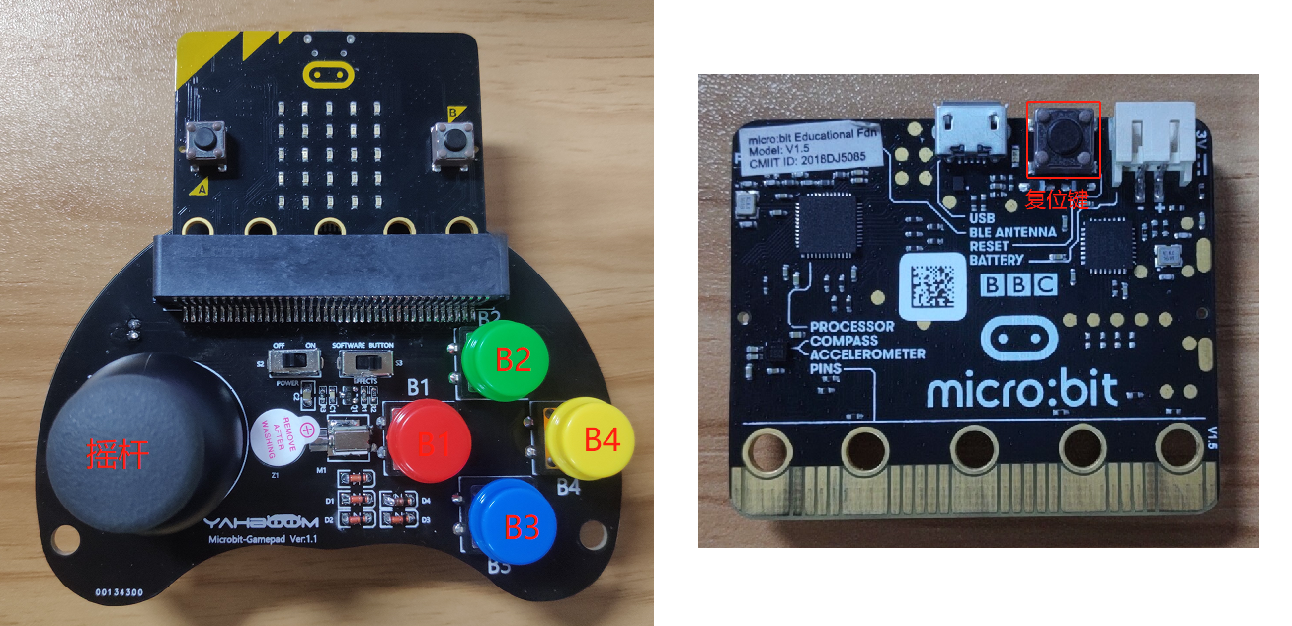

B

A